PRESSE-INFORMATION

Redaktion:
Stahlwille Pressebüro Tschorn & Partner
Eduard Wille GmbH Kay-Uwe Müller
Lindenallee 27 Postfach 10 11 52
42349 Wuppertal 69451 Weinheim
Tel. (0202) 47910 Tel. (06201) 5 78 78
www.stahlwille.com www.pressebuero-tschorn.de

Vernetzt, präzise, zukunftssicher
Stahlwille DAPTIQ: Smarte Drehmomenttechnik für die vernetzte Produktion

Die Anforderungen an moderne Produktions- und Wartungsprozesse steigen: Effizienz, Prozesssicherheit und lückenlose Dokumentation sind zentrale Faktoren – insbesondere bei sicherheitsrelevanten Schraubverbindungen. Mit den DAPTIQ-Lösungen bietet Stahlwille ein umfassendes System vernetzbarer Drehmomenttechnik, das diesen Anforderungen auf qualitativ höchstem Niveau gerecht wird. Ziel ist die nahtlose Integration in digitale Produktionsumgebungen – von der Einzelmontage bis zur industriellen Serienfertigung.

Stahlwille unterscheidet bei der Digitalisierungsstrategie zwischen zwei Szenarien. Während der Greenfield-Ansatz für Betriebe mit geringem Digitalisierungsgrad oder im Aufbau geeignet ist, richtet sich der Brownfield-Ansatz an Unternehmen mit bereits vernetzter Infrastruktur. Die DAPTIQ- Lösung ist in beiden Fällen flexibel skalierbar und lässt sich nahtlos in bestehende Produktionsumgebungen integrieren.

MANOSKOP 766 DAPTIQ – Drehmomenttechnik mit erweiterter Konnektivität
Im Mittelpunkt der Produktfamilie steht der elektromechanische Drehmoment-/Drehwinkelschlüssel MANOSKOP 766 DAPTIQ, der den kontrollierten Schraubenanzug inklusive Dokumentation auf besonders komfortable und sichere Weise ermöglicht. Der elektromechanische Drehmomentschlüssel kombiniert die Vorzüge digitaler Präzision mit dem gewohnten „Click“ eines klassischen Drehmomentschlüssels. Durch das Gefühl einer echten, mechanischen Auslösung bekommt der Werker ein spür- und hörbares Feedback. Das sorgt für mehr Sicherheit und eine intuitive Bedienung.

Über die bidirektionale Schnittstelle kommuniziert der Schlüssel in Echtzeit – wahlweise über Kabel, Industriefunk (ISM 868 MHz und 915 MHz), Bluetooth Low Energy 5.2 oder WLAN (2,4 GHz und 5 GHz). Die vielfältigen Verbindungsarten erlauben eine besonders flexible Konnektivität und eine ebenso einfache wie zuverlässige Einbindung in Werkerassistenzsysteme und Produktionsprozesse. Schraubparameter werden automatisch übertragen, dokumentiert und mit Zeitstempel im Kundensystem hinterlegt.

Das MANOSKOP 766 DAPTIQ signalisiert die korrekte Verschraubung dreifach: per akustischem, haptischem und optischem Feedback. Das Risiko für Fehlverschraubungen wird minimiert und durch die Festschrauberkennung wird doppelten Schraubanzügen vorgebeugt. Das sorgt für hohe Sicherheit und Effizienz, denn der Anwender kann sich voll und ganz auf den Schraubenanzug konzentrieren und entscheidende Fehlerquellen werden so bereits im Vorfeld ausgeschlossen. Anwender profitieren von hoher Prozesssicherheit bei verkürzten Einarbeitungszeiten – ein entscheidender Faktor in der digitalisierten Fertigung.

TORIOTRONIC DAPTIQ – Präzision im unteren Drehmomentbereich
Mit dem TORSIOTRONIC DAPTIQ erweitert Stahlwille sein Portfolio um einen vernetzbaren Drehmomentschraubendreher für Messbereiche von 0,12 bis 10 N·m. Besonders bei empfindlichen Materialien wie beispielsweise Kunststoff, Aluminium oder Carbon zeigt der TORSIOTRONIC seine Stärke und stellt sicher, dass Bauteile durch den Schraubenanzug nicht beschädigt werden, die Schraubverbindung aber dennoch korrekt ausgeführt wird. Auch hier ist die vollständige Integration in Kundensysteme über Funk, Bluetooth oder WLAN möglich – inklusive automatischer Dokumentation.

GuideMaster – digitale Werkerführung
Für eine intuitive und sichere Montage bietet die digitale Werkerführung GuideMaster klare Schritt-für-Schritt-Anweisungen, Bildunterstützung und Barcode-Integration. Die Software kann schnell implementiert werden und stellt für Unternehmen eine kosteneffiziente Lösung dar. In Kombination mit den DAPTIQ-Werkzeugen MANOSKOP 766 DAPTIQ und TORSIOTRONIC DAPTIQ entsteht eine durchgängige Lösung für geführte Schraubprozesse, bei der alle Arbeitsschritte dokumentiert und ausgewertet werden können.

SMARTCHECK DAPTIQ und CheckMaster – Prüfprozesse in Eigenregie
Die konsequente Vernetzung setzt Stahlwille bei der Qualitätssicherung fort. Mit dem SmartCheck DAPTIQ steht ein vernetztes Prüfgerät für die schnelle Inhouse-Kontrolle von Drehmomentwerkzeugen zur Verfügung. Die Ergebnisse werden über die Software CheckMaster automatisch dokumentiert und archiviert. So lassen sich Prüfintervalle, Historien und Bescheinigungen komfortabel verwalten – ein Beitrag zu höherer Prozesssicherheit und geringeren Ausfallzeiten. Zur Prüfung von Drehwinkelschlüsseln hält Stahlwille ein weiteres Prüfgerät, den SmartCheck Angle im Portfolio bereit.

Kalibrieren mit perfectControl
Auch im Bereich der Kalibrierung bietet Stahlwille passende Systeme. Unternehmen, die viele Drehmoment-/Drehwinkelschlüssel im Einsatz haben, können ihre Werkzeugkosten und Werkzeugausfallzeiten deutlich reduzieren, indem sie die Kalibrierung ihrer Messmittel im eigenen Haus erledigen. Die perfectControl-Kalibrieranlagen ermöglichen die zügige, normgerechte Kalibrierung von Drehmoment-/Drehwinkelschlüsseln – mechanisch oder automatisiert. Und mit der DAPTIQ-Anbindung sind die Werkzeuge zudem schnell und unkompliziert in bestehende Systeme integriert.

Made in Cronenberg – Made in Germany
Stahlwille bekennt sich klar zum Standort Deutschland und investiert kontinuierlich in die Qualifikation seiner Fachkräfte sowie in moderne Fertigungstechnologien. „Made in Germany“ steht bei Stahlwille für Präzision, Langlebigkeit und Innovationskraft – Werte, die fest in der DNA des Unternehmens verankert sind.

Weitere Informationen: www.stahlwille.com
Fotos: Stahlwille

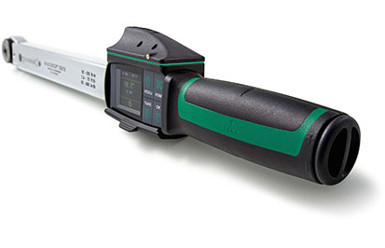
Integration trifft Präzision: Der elektromechanische Drehwinkel-/Drehmomentschlüssel MANOSKOP 766 DAPTIQ.

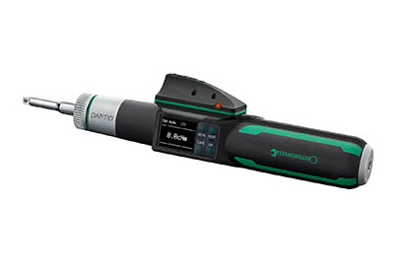
Mit dem TORSIOTRONIC DAPTIQ erweitert Stahlwille sein Portfolio um einen vernetzbaren Drehmomentschraubendreher.

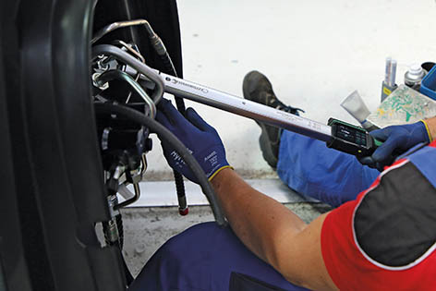
Das MANOSKOP 766 DAPTIQ wird in verschiedenen Baugrößen und mit entsprechenden Messbereichen angeboten. Je nach Ausführung erstreckt sich der Messbereich von 2 N·m bis 1.000 N·m.
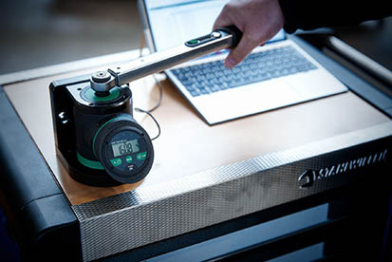
Mit dem Drehmomentprüfgerät SmartCheck DAPTIQ können Unternehmen ihre Messmittel, wie Drehmomentschlüssel oder Drehmomentschraubendreher schnell und unkompliziert im eigenen Haus prüfen – für maximale Präzision und Effizienz.

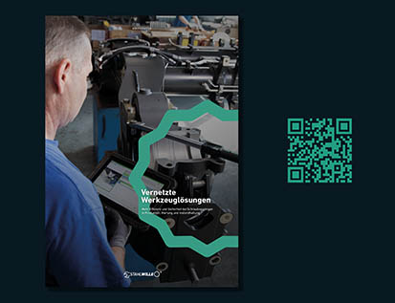
Weiterführendes Expertenwissen aus erster Hand zu vernetzten Werkzeuglösungen bietet Stahlwille mit einem kostenlosen Whitepaper unter qr.stahlwille.com/jzukrm

